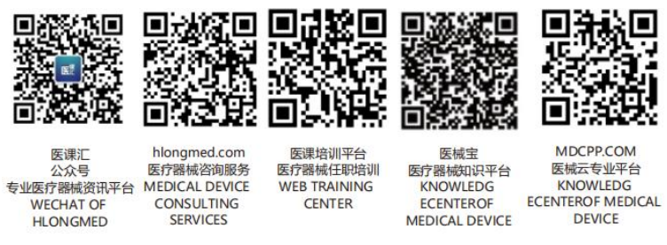生物学评价委托书
送检信息：
产品名称：_________________________________
生产批号：_________________________________
规格型号：_________________________________
生产单位：_________________________________
技术要求：
1、细胞毒性试验
取样品，按___________比例，在（37±1）℃，（24±2）h浸提条件下制备试验液，浸提介质：含血清MEM培养基，取试验液按照GB/T16886.5-2017中规定的MTT法进行试验，细胞存活率应不小于70%。
2、刺激试验
◆可直接用于试验样品（如液体、凝胶、敷贴等产品），请按以下选择：
□ 皮肤刺激试验
取样品，按照GB/T16886.10-2017中规定的方法进行试验，原发性刺激指数应≤0.4。
□ 阴道刺激试验
取样品，按照GB/T16886.10-2017中规定的方法进行试验，刺激指数应≤4。
□ 口腔刺激试验
取样品，按照GB/T16886.10-2017中规定的方法进行试验，刺激指数应≤4。
◆其他可制备浸提液产品，请按以下选择：
□ 皮肤刺激试验
取样品，按___________比例，在（37±1）℃，（72±2）h浸提条件下制备试验液，浸提介质：______；______，取试验液按照GB/T16886.10-2017中规定的方法进行试验，原发性刺激指数应≤0.4。
□ 皮内反应试验
取样品，按___________比例，在（37±1）℃，（72±2）h浸提条件下制备试验液，浸提介质：0.9%氯化钠注射液；精制棉籽油，取试验液按照GB/T16886.10-2017中规定的方法进行试验，试验样品最终记分应不大于1.0。
□ 阴道刺激试验
取样品，按___________比例，在（37±1）℃，（72±2）h浸提条件下制备试验液，浸提介质：______；______，取试验液按照GB/T16886.10-2017中规定的方法进行试验，刺激指数应≤4。
□ 口腔刺激试验
取样品，按___________比例，在（37±1）℃，（72±2）h浸提条件下制备试验液，浸提介质：______；______，取试验液按照GB/T16886.10-2017中规定的方法进行试验，刺激指数应≤4。
□ 眼刺激试验
取样品，按___________比例在样品中加入浸提介质，在（37±1）℃，（72±2）h浸提条件下制备试验液，浸提介质：______；______，取试验液按照GB/T16886.10-2017中规定的方法进行试验，应无眼刺激反应。
浸提介质选择：①0.9%氯化钠注射液；②精制棉籽油
3、致敏试验
◆可直接用于试验样品（如液体、凝胶、敷贴等产品），请按以下选择：
□ 皮肤致敏试验
取样品，按照GB/T16886.10-2017中规定的封闭贴敷试验方法进行试验，应无皮肤致敏反应。
◆其他可制备浸提液产品，请按以下选择：
□ 皮肤致敏试验
取样品，按___________比例，在（37±1）℃，（72±2）h浸提条件下制备试验液，浸提介质：______；______，取试验液按照GB/T16886.10-2017中规定的豚鼠最大剂量试验方法进行试验，应无皮肤致敏反应。
浸提介质选择：①0.9%氯化钠注射液；②精制棉籽油

委托单位（盖章）：_______________________
日期：______________________

